8.Правила работы с текстом.
Класс 3_________________
ф________________________
и_________________________

Домашнее задание.

- Ученик набирал текст на компьютере и допустил ошибки. Найдите и подчеркните ошибки в следующих предложениях:

- Витя пришел в ШКОЛУ очень рано Он хател списать дамашку по истории , математике , русскому языку .математику сделала катя.списать она не дала.
- В 1941году ххвека началась великая отечественная война.
- 3–(три) , 2 - ( два ), 1 – (один) .Старт !
- соедините линиями по смыслу:
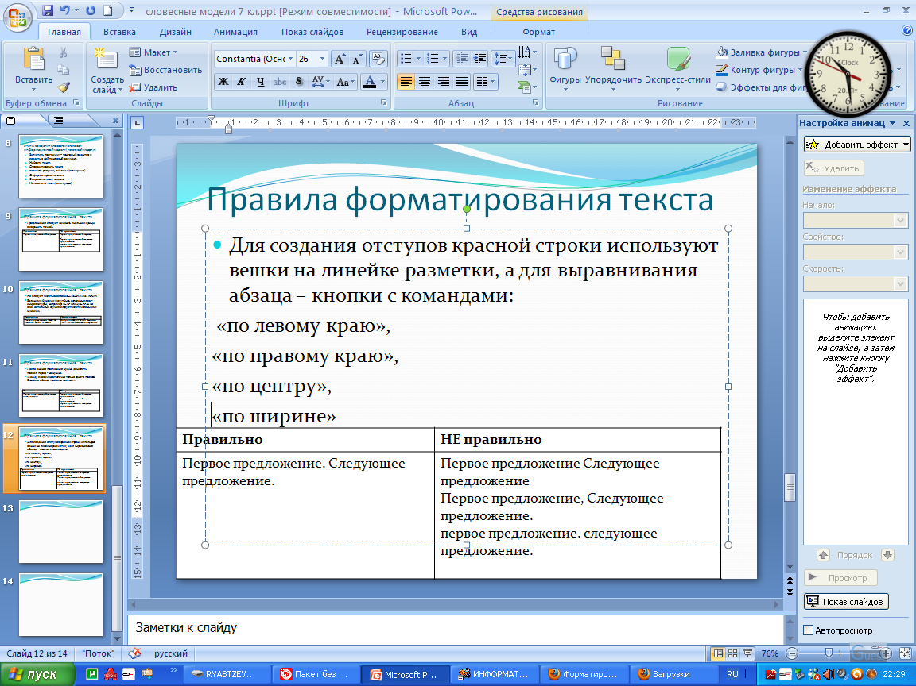 |  | Выравнивание абзацев по левому краю
 |  | Выравнивание абзацев по центру
 |  | Выравнивание абзацев по правому краю
 |  | Выравнивание абзацев по ширине
пробел |  | Отступ красной строки
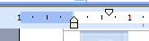 |  | Отступить место между словами

- Обведите в кружок номера правильных ответов на следующие вопросы:

Заканчивает абзац, разрезает строку в позиции курсора клавиша
1) Пробел 2) Enter 3) Shift 4) Caps Lock 5) Delete 6) Backspace

Позволяет набрать одну заглавную букву в режиме маленьких клавиша
1) Пробел 2) Enter 3) Shift 4) Caps Lock 5) Delete 6) Backspace

Включает и выключает режим заглавных букв клавиша
1) Пробел 2) Enter 3) Shift 4) Caps Lock 5) Delete 6) Backspace

Стирает буквы справа от курсора клавиша
1) Пробел 2) Enter 3) Shift 4) Caps Lock 5) Delete 6) Backspace

Стирает буквы слева от курсора клавиша
1) Пробел 2) Enter 3) Shift 4) Caps Lock 5) Delete 6) Backspace

- Вспомните, как вы на уроке сохраняли на диск только что сделанную вами работу. Расставьте шаги в правильном порядке, написав возле каждого его номер.

Набрать имя файлу и выбрать тип файлу
Выбрать в меню команду «файл» - «сохранить как…»
Открыть в появившемся окошке «Мой компьютер»
Поочерёдно открыть нужные папки («классы» - «3» - папка ученика)
Открыть нужный диск (локальный диск С:)
Щелкнуть кнопку «сохранить»

